
หน่วยการเรียนรู้ที่ ๗
แผนการจัดการเรียนรู้ที่ ๓

คำนาม...ใช้เรียกตามชื่อ

การใช้คำนาม

ชั้นประถมศึกษาปีที่ ๔ เวลา ๑ ชั่วโมง

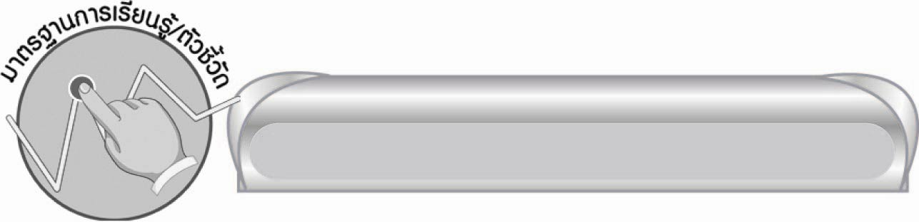
มาตรฐานการเรียนรู้/ตัวชี้วัด

มาตรฐานการเรียนรู้
มาตรฐาน ท ๔.๑ เข้าใจธรรมชาติของภาษาและหลักภาษาไทย การเปลี่ยนแปลงของภาษา และพลังของภาษา ภูมิปัญญาทางภาษา และรักษาภาษาไทยไว้เป็นสมบัติของชาติ
ตัวชี้วัด
ท ๔.๑ ป. ๔/๒ ระบุชนิดและหน้าที่ของคำในประโยค


จุดประสงค์การเรียนรู้สู่ตัวชี้วัด

๑. อธิบายการนำคำนามไปแต่งประโยค เรื่องราวต่าง ๆ (K)
๒. นำคำนามไปแต่งประโยค เรื่องราวสั้น ๆ (P)
๓. เห็นคุณค่าของการนำคำนามไปใช้ในชีวิตประจำวัน (A)


สาระสำคัญ

การศึกษาความหมายของคำนามให้ถูกต้อง ช่วยให้การนำคำนามไปแต่งประโยคเป็นเรื่องราว
ต่าง ๆ ถูกต้อง สื่อความหมายชัดเจน


สาระการเรียนรู้

การใช้คำนาม

สมรรถนะสำคัญของผู้เรียน

๑. ความสามารถในการสื่อสาร
๏ ทักษะการอ่าน
๏ ทักษะการเขียน
๏ ทักษะการฟัง การดู และการพูด

๒. ความสามารถในการคิด
๏ การสังเคราะห์
๏ การประยุกต์/การปรับปรุง
๏ การสรุปความรู้
๏ การประเมินค่า
๓. ความสามารถในการแก้ปัญหา
๔. ความสามารถในการใช้ทักษะชีวิต


คุณลักษณะอันพึงประสงค์

ใฝ่เรียนรู้
ตัวชี้วัดที่ ๔.๑ ตั้งใจ เพียรพยายามในการเรียนและเข้าร่วมกิจกรรมการเรียนรู้
มุ่งมั่นในการทำงาน
ตัวชี้วัดที่ ๖.๑ ตั้งใจและรับผิดชอบในการปฏิบัติหน้าที่การงาน
ตัวชี้วัดที่ ๖.๒ ทำงานด้วยความเพียรพยายามและอดทนเพื่อให้งานสำเร็จตามเป้าหมาย
รักความเป็นไทย
ตัวชี้วัดที่ ๗.๒ เห็นคุณค่าและใช้ภาษาไทยในการสื่อสารได้อย่างถูกต้องเหมาะสม


ชิ้นงานหรือภาระงาน (หลักฐาน ร่องรอยแสดงความรู้)

ชิ้นงานเรื่อง การแต่งเรื่องโดยใช้คำนามที่กำหนด


คำถามท้าทาย

เราจะใช้คำนามแต่ละชนิดทำอะไรได้บ้าง


การจัดกิจกรรมการเรียนรู้

๑.ให้นักเรียนร่วมกันแสดงความคิดเห็น โดยครูใช้คำถามท้าทาย ดังนี้
๏ เราจะใช้คำนามแต่ละชนิดทำอะไรได้บ้าง
๒.ให้นักเรียนอาสาสมัครออกมาทีละ ๒ คน แข่งขันทายชนิดคำนามที่เพื่อนพูดสลับกัน เช่น
คนที่ ๑ พูดคำหรือกลุ่มคำว่า นครสวรรค์ คนที่ ๒ ทายว่า คำนามวิสามัญแล้วคิดคำ
ให้เพื่อนทาย เช่น สมุดภาพ คนที่ ๑ พูดหรือทายว่า คำนามสามัญ แล้วคิดคำใหม่ว่า มะม่วงฟ้าลั่น
คนที่ ๒ พูดว่า คำนามสามัญ แล้วคิดคำใหม่ว่าประเทศญี่ปุ่น..........(ผู้ที่คิดหรือตอบได้เร็ว
ได้ ๒ คะแนน ผู้ตอบช้าแต่ถูกได้ ๑ คะแนน ถ้าตอบผิดแม้เร็วก็ไม่ได้คะแนน ทายคนละ ๕ คำ เพื่อน ๆ ช่วยประเมินผลคู่แรก แล้วให้นักเรียนคู่ต่อไปแข่งขันต่อบ้าง)
๓. ให้นักเรียนแบ่งกลุ่ม กลุ่มละ ๓-๔ คน ใช้คำนามทั้ง ๒ ชนิด แต่งนิทานหรือเรื่องราวสั้น ๆ ความยาว
๕-๖ บรรทัด ขีดเส้นใต้คำนามที่ต้องการเน้น แล้ววาดภาพประกอบ
ตัวอย่าง เชียงใหม่, ภูเขา
พ่อและแม่พาลูก ๆ ไปเที่ยว และเยี่ยมญาติสนิทในจังหวัดเชียงใหม่ ช่วงปิดเรียน
ภาคปลาย ฉันและน้องได้ไหว้พระที่ดอยสุเทพ ฉันชอบภูเขาที่มีน้ำตก และทิวทัศน์ที่งดงามหลายแห่ง ได้เห็นชาวเขาแต่งตัวดูแปลกและสวยงาม.................

๔. ให้นักเรียนแต่ละกลุ่มออกมานำเสนอผลงานหน้าชั้นเรียน ทุกคนร่วมกันพิจารณาการใช้คำ
ได้ตรงตามความหมาย มีคำนามครบทั้ง ๒ ชนิด ตามที่กำหนดหรือไม่ เนื้อเรื่องน่าสนใจเพียงใด ใช้ถ้อยคำสำนวนอย่างไร ช่วยกันแก้ไข ปรับปรุง เสนอแนะ
แล้วรวบรวมผลงานส่งให้ครูตรวจสอบอีกครั้ง
๕. ให้นักเรียนทำชิ้นงานที่ ๒ เรื่อง การแต่งเรื่องโดยใช้คำนามที่กำหนดนำผลงานมาแลกเปลี่ยนกันอ่าน และคัดเลือกผลงานดีเด่นมาจัดแสดงบนป้ายนิเทศ
๖. ให้ครูและนักเรียนร่วมกันสรุปความรู้ ดังนี้
๏ การศึกษาความหมายของคำนามให้ถูกต้อง ช่วยให้การนำคำนามไปแต่งประโยคเป็นเรื่องราวต่าง ๆ ถูกต้อง สื่อความหมายชัดเจน


การจัดบรรยากาศเชิงบวก

ให้นักเรียนได้ร่วมแสดงความคิดเห็น และร่วมกิจกรรมตามความสามารถอย่างอิสระ โดยครูเป็นผู้แนะนำ และช่วยเสริมแรงบวก หรือกระตุ้นให้มีความมั่นใจขึ้น และเกิดความกระตือรือร้นสนุกใน
การเรียนรู้ร่วมกับเพื่อน ๆ


สื่อการเรียนรู้
๑. ภาพ
๒. กระดาษ A ๔

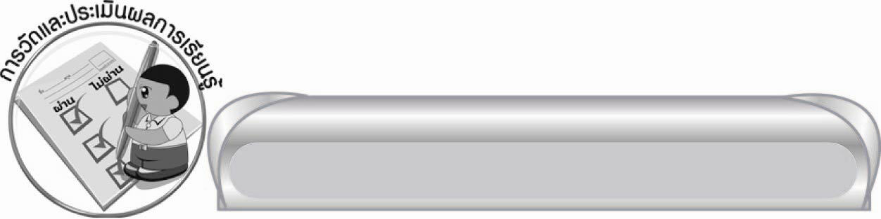
การวัดและประเมินผลการเรียนรู้

๑. วิธีการวัดและประเมินผล
๑) สังเกตพฤติกรรมของนักเรียนในการเข้าร่วมกิจกรรม
๒) สังเกตพฤติกรรมของนักเรียนในการเข้าร่วมกิจกรรมกลุ่ม
๓) ตรวจชิ้นงานที่ ๒

๒. เครื่องมือ
๑) แบบสังเกตพฤติกรรมการเข้าร่วมกิจกรรม
๒) แบบสังเกตพฤติกรรมการเข้าร่วมกิจกรรมกลุ่ม
๓. เกณฑ์การประเมิน
๑) การประเมินพฤติกรรมการเข้าร่วมกิจกรรม
ผ่านตั้งแต่ ๒ รายการ ถือว่า ผ่าน
ผ่าน ๑ รายการ ถือว่า ไม่ผ่าน
๒) การประเมินพฤติกรรมการเข้าร่วมกิจกรรมกลุ่ม
คะแนน ๙ - ๑๐ ระดับ ดีมาก
คะแนน ๗ - ๘ ระดับ ดี
คะแนน ๕ - ๖ ระดับ พอใช้
คะแนน ๐ - ๔ ระดับ ควรปรับปรุง


ข้อเสนอแนะของผู้บริหารสถานศึกษา
______________________________________________________________________________
______________________________________________________________________________
______________________________________________________________________________
______________________________________________________________________________
______________________________________________________________________________
______________________________________________________________________________
______________________________________________________________________________
______________________________________________________________________________
______________________________________________________________________________
______________________________________________________________________________
______________________________________________________________________________
______________________________________________________________________________
______________________________________________________________________________
______________________________________________________________________________
______________________________________________________________________________
______________________________________________________________________________
______________________________________________________________________________
______________________________________________________________________________
______________________________________________________________________________
______________________________________________________________________________
______________________________________________________________________________
______________________________________________________________________________
______________________________________________________________________________
______________________________________________________________________________

ลงชื่อ_________________________ (ผู้บริหารสถานศึกษา)
(_________________________)
________/________/_______

บันทึกหลังการสอน

ผลการจัดการเรียนการสอน

______________________________________________________________________________
______________________________________________________________________________
______________________________________________________________________________
______________________________________________________________________________
______________________________________________________________________________
______________________________________________________________________________

ปัญหา / อุปสรรค

______________________________________________________________________________
______________________________________________________________________________
______________________________________________________________________________
______________________________________________________________________________
______________________________________________________________________________
______________________________________________________________________________

แนวทางแก้ไข

______________________________________________________________________________
______________________________________________________________________________
______________________________________________________________________________
______________________________________________________________________________
______________________________________________________________________________
______________________________________________________________________________

ลงชื่อ____________________________ (ผู้บันทึก)
(_________________________)
________/________/_______

